G-24 — Le retour sonore
Fiche d'exercice Magpie · Lot A — Découverte des composants natifs
Thématique | G6 · Sensations et immersion
Référence au référentiel | REF-027, REF-061
Compétence visée | Composer trois conditions par un ET logique et compter ce qui les satisfait toutes.
Case Bloom (révisée) | Appliquer × procédurale
Niveau | Débutant
Durée cible | 10 minutes
Prérequis | A-31
Mode de validation | SingleValue — tolérance 0
Solution de référence | 8 composants
Version | v0.4-260901 — Ind. C — 01/09/2026
Conception | magpie-conception-exercices v2.3

SUJET
Compétence visée
Associer un retour immédiat perceptible à chaque action correcte ou fautive.
Contexte
Le retour sonore associe une perception immédiate à chaque action. Il fait sentir la différence entre « une condition vraie » et « toutes les conditions vraies », qui reste abstraite tant qu'on ne l'entend pas.
Énoncé
Câble la définition de sorte qu'un son de validation retentisse quand la condition est vraie et un son d'erreur quand elle est fausse. Puis résous l'énigme logique qui déclenche le son de victoire.

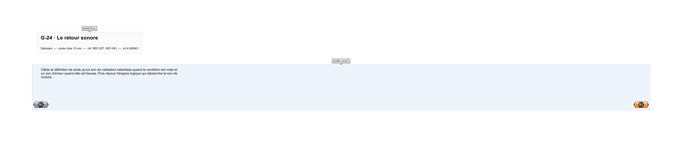
Le canvas à l'ouverture de G-24_sujet.gh : les données fournies et le paramètre REPONSE.
Ce qui vous est fourni
Deux fichiers audio référencés et un cluster de logique incomplet.
Ce qui est attendu
8 — le nombre de valeurs qui remplissent les trois conditions.
Branchez votre résultat sur le paramètre REPONSE. La correction compare cette sortie en mode SingleValue.
La consigne ne nomme aucun composant, et c'est délibéré : nommer l'outil reviendrait à donner la réponse. Ce lot n'autorise que des composants natifs de Grasshopper pour Rhino 8 — aucun plugin tiers n'est nécessaire.
Barème
2 points : 1 pour le câblage sonore, 1 pour l'énigme.

CORRIGÉ
À ne consulter qu'après avoir cherché. Dans le fichier G-24_complet.gh, le corrigé occupe la zone basse du canvas. Il ne produit rien tant que l'interrupteur AFFICHER LE CORRIGÉ n'est pas basculé sur vrai : positionnez-le sur faux pour faire disparaître le résultat.

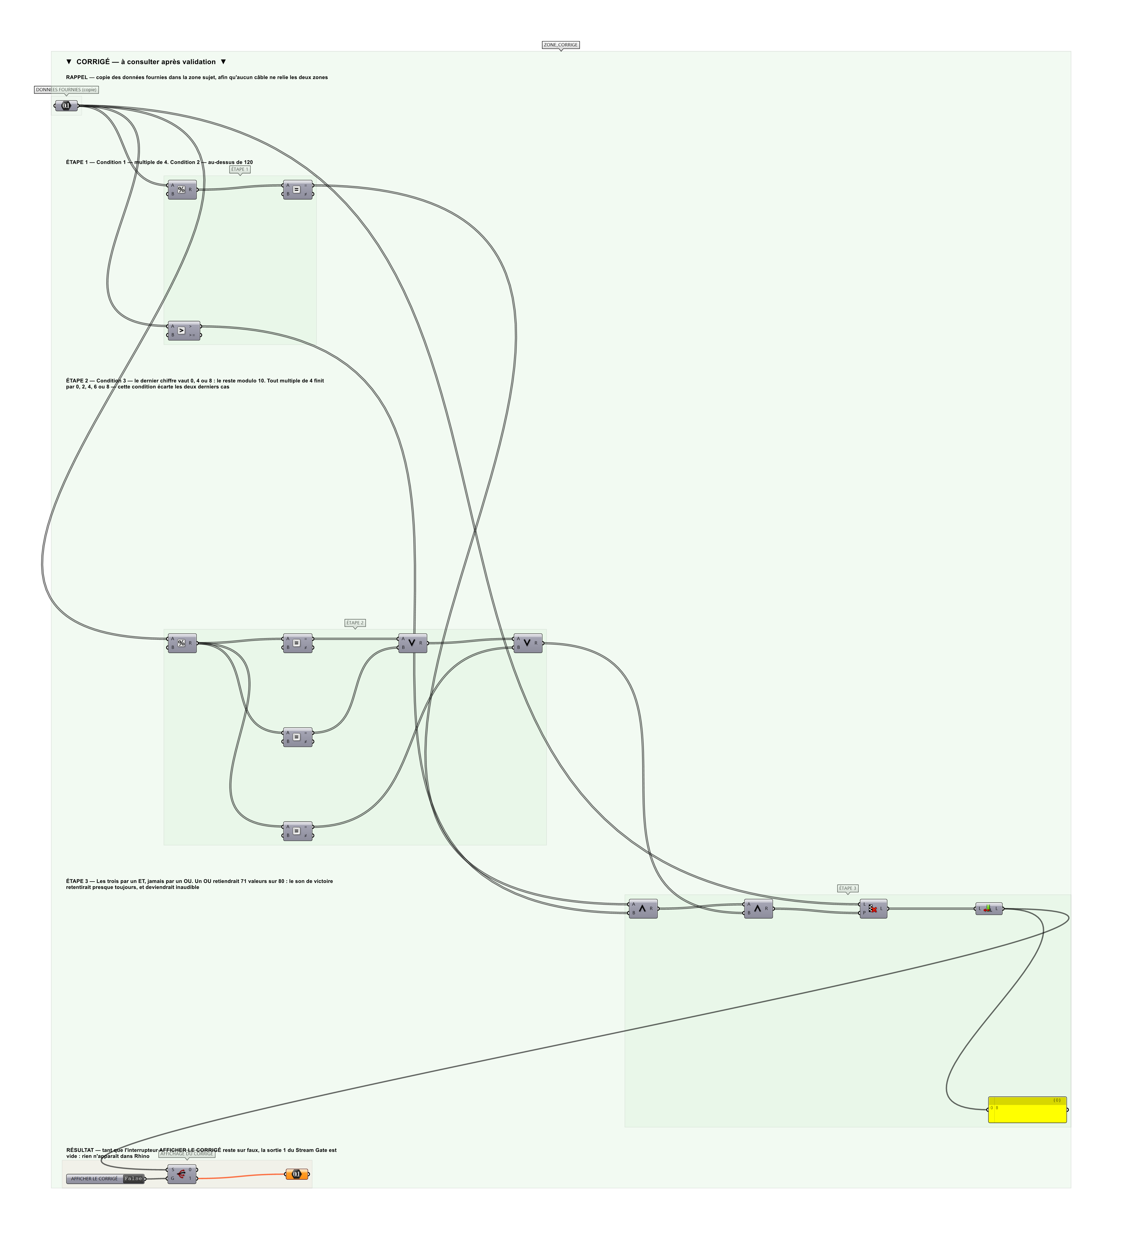
La zone corrigé. Elle est autonome : les données fournies y sont recopiées, aucun câble ne la relie à la zone sujet.
Marche à suivre
Étape 1. Brancher le booléen de condition sur un Stream Filter à deux entrées sonores.
Étape 2. Vérifier l'alternance en basculant manuellement le toggle.
Étape 3. Résoudre l'énigme logique du cluster : trouver la combinaison de trois booléens rendant la sortie vraie.
Étape 4. Soumettre la combinaison.
L'erreur attendue
C'est l'erreur qu'il faut guetter, parce qu'elle est diagnostique : elle dit ce que l'apprenant a mal compris, là où un simple « faux » ne dirait rien.
Enchaîner les trois conditions par un OU au lieu d'un ET : 71 valeurs sur 80 au lieu de 8. Le son de victoire retentit alors presque toujours, ce qui le rend inaudible — et c'est exactement pourquoi un retour sonore mal câblé est pire que pas de retour.

Pièges fréquents
• Son déclenché à chaque recalcul et non au seul changement d'état.
• Chemin de fichier audio absolu, non transportable d'un poste à l'autre.
Composants de la solution de référence
Boolean Toggle, Stream Filter, Panel, Play Sound (Human)
Cette liste figure sur la fiche formateur uniquement : elle ne doit pas être remise à l'apprenant avant qu'il ait cherché.
Pourquoi ce jeu de données
Quatre-vingts valeurs de 1 à 400. Les trois conditions se recouvrent partiellement — tout multiple de 4 ne finit pas par 0, 4 ou 8 — de sorte que le ET et le OU donnent des comptes très éloignés, 8 contre 71 : l'erreur ne peut pas passer pour du bruit.
Limite de la correction automatique
Le câblage SONORE lui-même n'est pas vérifié : Grasshopper joue les sons par un plugin externe, et aucune valeur n'en sort. Seule l'énigme logique qui les déclenche est corrigée.

Pour aller plus loin
• Palette sonore par thématique.
• Son de compte à rebours dans les dix dernières secondes.
Fichiers de cet exercice
• G-24_sujet.gh — énoncé et données de départ, sans le corrigé
• G-24_complet.gh — énoncé et corrigé, ce dernier commandé par l'interrupteur
• G-24.json — descripteur pour le plugin Magpie
• G-24_fiche.docx — la présente fiche
• G-24_fiche_sujet.docx — la fiche sans le corrigé, pour l'apprenant

